97 FAMILIAS DEL SECTOR RURAL YA HAN RECIBIDO OBRAS DE MEJORAMIENTO DE VIVIENDA RURAL EN MAPACHICO
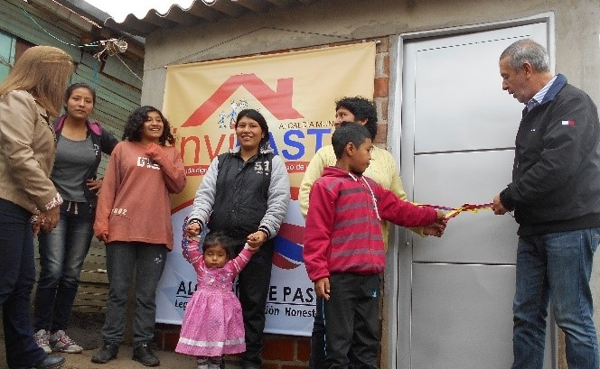
El pasado fin de semana el alcalde de Pasto, Pedro Vicente Obando Ordóñez, hizo entrega de 12 mejoramientos de vivienda a igual número de familias, en la vereda de San Juan de Anganoy, corregimiento de Mapachico, a través de un proyecto desarrollado por Invipasto, que abarca en total 450 subsidios con recursos cercanos a los 2 mil millones de pesos de la vigencia 2016.
El mandatario local recordó que con este programa se busca reducir las brechas de pobreza llegando a las familias más vulnerables, eliminando desigualdades y sentando las bases para construir una paz duradera y con justicia social. Indicó que uno de los propósitos de su gobierno, es la ejecución de este tipo de iniciativas en beneficio de los menos favorecidos.
Por su parte la directora de Invipasto Liana Yela, quien junto a su equipo de trabajo acompañaron alcalde, destacó que a la fecha se han entregado 97 obras de mejoramiento en los corregimientos de Mapachico, La Caldera, Genoy, Mocondino, Jamondino y El Socorro. “El monto de los subsidios es de $1.700 millones, recursos de la vigencia de 2016 e igual monto se va asignar en esta vigencia”, afirmó Liana Yela.
Una de las beneficiarias del programa en el corregimiento de Mapachico, Elvia Santacruz agradeció al alcalde Pedro Vicente Obando el apoyo brindado a través de Invipasto, lo que le permitió contar con una hermosa cocina ya que antes tenía una en madera y con piso en tierra, lo que mejora la calidad de vida de los nueve integrantes de su familia.
Por su parte Marta Delgado representante de la vereda San Juan de Anganoy agradeció al alcalde de Pasto el apoyo brindado a su comunidad ya las familias que más lo necesitan.
Los beneficiarios de este programa destacaron la forma como fueron seleccionadas las familias que hacen parte de esta iniciativa, porque no tuvieron que acudir a ningún tipo de intermediarios, sino que fueron los propios funcionarios de Invipasto, quienes visitaron en cada vereda a las familias, para corroborar las condiciones de su vivienda y de acuerdo a cada caso clasificarlos para el tipo de subsidio al que se hicieron merecedores.
Información: Directora Invipasto Liana Yela Guerrero. Celular: 3176384714 liayelag@hotmail.com
Somos constructores de paz

ESTE LUNES 15 DE MAYO, NUEVO ENCUENTRO CON LOS MEDIOS DE COMUNICACIÓN
Este lunes 15 de mayo el alcalde de Pasto Pedro Vicente Obando Ordóñez, sostendrá un nuevo encuentro con los periodistas de los medios de la ciudad, en el que los comunicadores podrán abiertamente, indagar sobre sus inquietudes a propósito de la gestión de la Administración Municipal.
El tradicional encuentro se realizará como de costumbre a partir de las 9 de la mañana en la sala de juntas de la sede San Andrés Rumipamba, de la Alcaldía de Pasto.
Somos constructores de paz

MINISTRO DE AGRICULTURA RATIFICA SU COMPROMISO CON LAS SOLICITUDES HECHAS POR EL ALCALDE DE PASTO
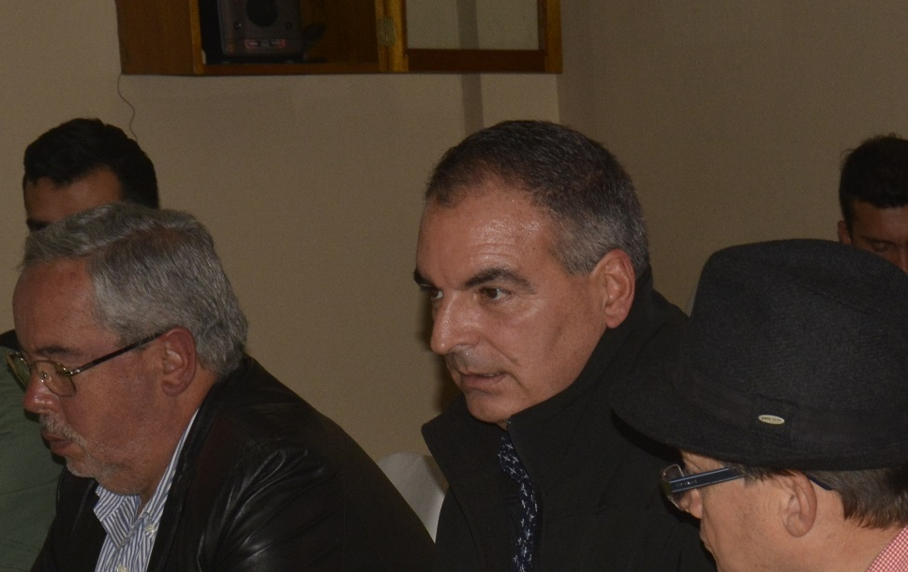
El Ministro de Agricultura y Desarrollo Rural, Aurelio Iragorri Valencia, adelantó una mesa de trabajo en Pasto, donde ratificó su compromiso con los productores rurales del Municipio, especialmente a los afectados por las heladas del mes de abril, tal como se lo había solicitado el alcalde de Pasto, Pedro Vicente Obando.
El representante de la Cartera Ministerial informó que el trabajo comenzará en la zona del Río Bobo, donde 13 veredas fueron perjudicadas con los cambios climáticos. “En la próxima semana se enviará una ayuda en temas de fertilizantes, para apoyar a los habitantes de esta zona productora de leche y papa. Así mismo, personal del Banco Agrario realizará una visita para reprogramar los pagos, refinanciando los créditos o buscando la forma de ampliarlos”, señaló.
Así mismo, dio a conocer que continuará trabajando con el alcalde de la capital de Nariño, para que una vez emitido el nuevo Decreto para formalización de predios rurales, se realice un convenio con la Agencia de Tierras, para titular a más de 400 propietarios de la zona rural de Pasto, que no tienen título de propiedad, porque están viviendo en una zona que se denomina baldía. “Se realizará el convenio para apoyar el barrido en todo el municipio y entregar los títulos de propiedad a la gente con ese nuevo sistema que se aprobará en próximos días en el Congreso de la República”.
Frente al tema de vivienda rural, el ministro de Agricultura, se comprometió a incrementar los subsidios de mejoramiento de vivienda. “Pese a que Pasto tenga acceso a esos programas, se incrementará por la necesidad de mejorar las viviendas de quienes fueron afectados por el invierno y las que están en zonas de pobreza extrema”.
El Ministro Aurelio Iragorri Valencia, frente a los proyectos que ha radicado la presente Administración en su despacho indicó que: “Se van a solicitar los radicados y desde el Ministerio se actualizará para posteriormente dirigirlos a la Agencia de Desarrollo Rural y evaluar cuales se pueden priorizar”, puntualizó.
El Alcalde Pedro Vicente Obando, agradeció el impulso por parte del Ministerio para los proyectos que se vienen liderando desde el Gobierno Local y recibió con agrado la información entregada frente al compromiso de ayudar a la comunidad afectada por las heladas. Así mismo, destacó el especial interés que el Ministro Aurelio Iragorri le ha dado a sus solicitudes para ampliar los subsidios de vivienda rural.
Información: Subsecretario de Desarrollo Agropecuario, Gilberto Yepez Córdoba. Celular: 3127643497
Somos constructores de paz

PLANEACIÓN MUNICIPAL SOCIALIZÓ CRONOGRAMA DE TRABAJO PARA ESTUDIOS DE AJUSTES AL POT
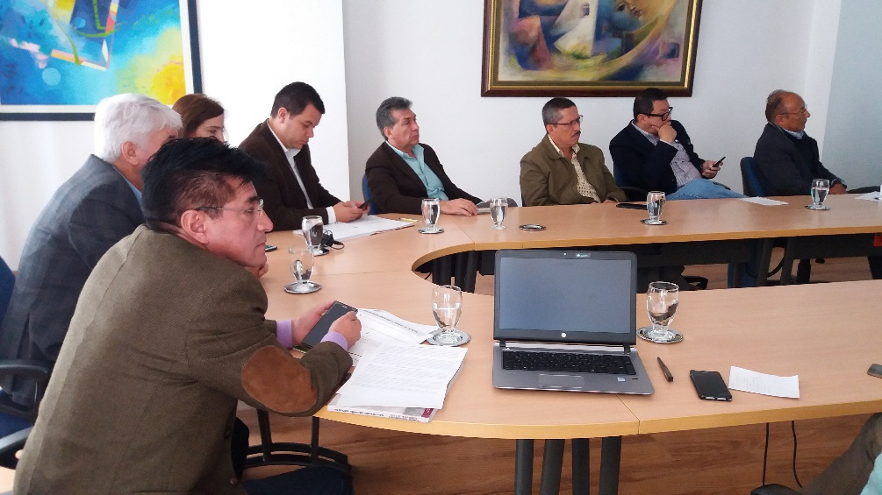
La Secretaría de Planeación del Municipio de Pasto, socializó lo que será el cronograma del plan de trabajo que inició esta dependencia con el fin de revisar si es necesario realizar o no ajustes al Plan de Ordenamiento Territorial-POT 2015-2027.
Durante el encuentro que se sostuvo con miembros del sector de la construcción representados por la Cámara Colombiana de la Construcción-Camacol Nariño y la Cámara de Comercio de Pasto, los constructores lograron mayor conocimiento del marco normativo que se requiere para hacer un ajuste al POT.
“Se viene trabajando de manera preliminar en algunos componentes que la ley establece, por ende, se ha establecido un cronograma que finalizará en agosto de 2018 porque este debe ser un proceso altamente participativo”, según lo dio a conocer el secretario de Planeación Afranio Rodríguez Rosero.
Hay que tener en cuenta que este es un proceso que requiere estudios técnicos y por ello el tiempo en que demora todo el proceso que inicia con la revisión del expediente municipal el cual es un instrumento de seguimiento y evaluación del actual POT.
Por parte de la Administración Municipal también participó en este encuentro el Instituto Municipal de la Reforma Urbana y Vivienda de Pasto-Invipasto.
Información: Secretario de Planeación, Afranio Rodríguez Rosero. Celular: 3155597572 afraniorodriguez@gmail.com
Somos constructores de paz

ABIERTAS INSCRIPCIONES PARA EL V CONCURSO INTERNACIONAL DE TRÍOS

En el marco de la celebración del Onomástico de San Juan de Pasto, la Secretaría de Cultura Municipal informa que hasta el lunes 5 de junio están abiertas las inscripciones para los tríos que deseen participar en el V Concurso Internacional de Tríos.
Cada trío aspirante deberá diligenciará el formulario de inscripción, que se encuentran en la página web de la Alcaldía Municipal de Pasto www.pasto.gov.co a través del siguiente link: http://www.pasto.gov.co/index.php/eventos
El formulario debidamente diligenciado y los soportes que allí se relacionen será requisito ineludible para ser admitido al concurso y deberá ser presentado en la Secretaría de Cultura de Pasto hasta las 6:00 de la tarde del día lunes 05 de junio. La reseña del trío, no debe exceder de una página y debe anexarse tres copias de la misma.
El V Concurso Internacional de Tríos, en esta versión rinde un homenaje a los Tríos tradicionales de la 27, a los cincuenta años de vida artística de Guillermo Cabrera y al trío activo más antiguo del país: Trío Los Caminantes.
Información: Secretario de Cultura, José Aguirre Oliva. Celular: 3012525802
Somos constructores de paz

LA SECRETARÍA DE BIENESTAR SOCIAL SE PERMITE INFORMAR A LA COMUNIDAD EN GENERAL
Que se está desarrollando el primer censo y caracterización para población habitante de calle del Municipio de Pasto

En el marco de las acciones para la atención de la población habitante de calle y de los compromisos adquiridos en Plan de Desarrollo Municipal “Pasto Educado Constructor de Paz 2016-2019”, se dio inicio con las campañas y jornadas para censo y caracterización de la población habitante de calle del Municipio de Pasto, las cuales se iniciaron a partir del 2 de marzo del año en curso y continúan los días martes y jueves en los siguientes sectores:

Fecha de visita y/o aplicación del formato de censo y caracterización | Lugar - comuna - corregimiento
Al iniciar el proceso se realizó una inducción correspondiente al diligenciamiento del formato de censo y caracterización para ciudadanos y ciudadanas de calle del Municipio de San Juan de Pasto.
11 DE MAYO DEL 2017 | Plaza del Carnaval y sus alrededores (COMUNA 1)
16 DE MAYO DEL 2017 | Barrio Corazón de Jesús y alrededores (COMUNA 10)
18 DE MAYO DEL 2017 | Sector Barrio Pandiaco y alrededores (COMUNA 9)
23 DE MAYO DEL 2017 | Corregimiento de Catambuco
25 DE MAYO DEL 2017 | Corregimiento de Jamondino

Lo anterior con el propósito de promover una cultura de respeto por la población habitantes de calle y desarrollar procesos de atención, cumpliendo así, lo propuesto en el programa: Pasto territorio educado en protección de derechos e inclusión de habitantes de calle y en prevención de dinámicas de calle.
Información: Subsecretario Promoción y Asistencia Social, Álvaro Zarama. Celular: 3188271220 alvarozarama2009@hotmail.com
Somos constructores de paz

ALERTA ROJA POR PROBABILIDAD DE CRECIENTE SÚBITA EN EL RÍO PASTO
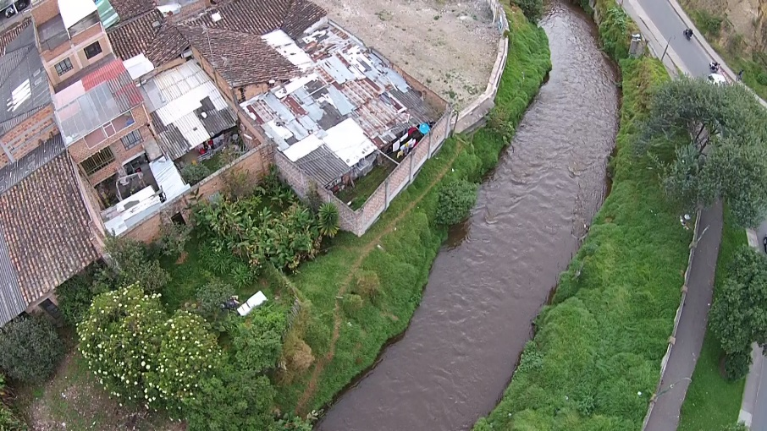
San Juan de Pasto, Mayo 11 de 2017. La Dirección municipal para la gestión del riesgo de desastres se permite informar que con base en el informe técnico del IDEAM se declaró Alerta roja por probabilidad de crecientes súbitas en el rio Pasto.
El informe da cuenta de que se han presentado precipitaciones iguales o superiores a 50.0 mm, que obligan a mantener un llamado de atención a las comunidades que viven en las zonas rivereñas, a fin de tomar medidas de carácter preventivo que eviten afectaciones.
La DGRD mantiene un monitoreo constante a esta fuente hídrica, no obstante insiste a la comunidad en la necesidad de actuar de manera responsable frente a este fenómeno climático.
Tenga en cuenta estas recomendaciones:
-Precaución ante crecidas repentinas de ríos y quebradas, así como la posibilidad de deslizamientos, especialmente en zonas de laderas o con mal drenaje.
-Mantener la calma y estar atentos a cualquier información oficial, evitando la especulación y los rumores.
-Seguir las instrucciones de las autoridades.
-Identificar las áreas seguras y las de alto riesgo en su comunidad.
- Verificar que las cunetas y desagües pluviales no estén obstruidos.
-Observar atentamente cualquier agrietamiento en el terreno, desplazamiento o inclinación de objetos en los alrededores de las viviendas.
-Por ningún motivo debe intentar cruzar ríos crecidos o caminar cerca de la orilla de estos.
Información: Director Gestión del Riesgo Darío Andrés Gómez. Celular: 3137082503 gestiondelriesgo@pasto.gov.co

Somos constructores de paz

Oficina de Comunicación Social
Alcaldía de Pasto

